WEIN- UND GOURMET REISE RIBERA DEL DUERO
21. – 25. Mai 2025
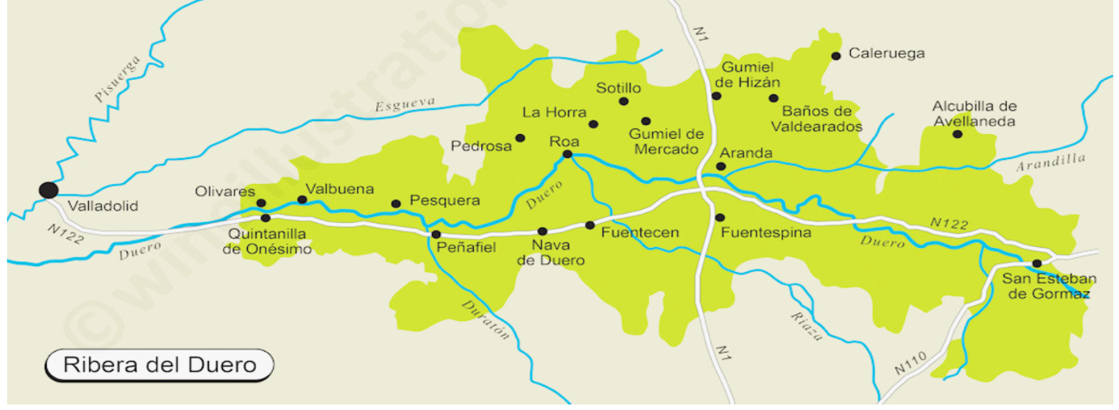
21. – 25. Mai 2025

Ribera del Duero ist anders, anders als man es sich vorgestellt hat. Die Region hat es geschafft, Rioja als wichtigste Weinbauregion Spaniens abzulösen resp. ihr zumindest sehr grosse Konkurrenz zu machen. Das ist erstaunlich.
Ribera del Duero hat eine kurze Geschichte. Das Flaggschiff der Region – Vega Sicilia – wurde ca. 1860 gegründet. Hier werden nebst Tempranillo (oder Tinto del Pais – wie man die Traube hier nennt) auch Bordeaux-Sorten wie Cabernet Sauvignon usw. gepflanzt. Der grosse Wein («Unico») ist sehr langlebig. Der «Unico» war bis etwa 1990 der einzige spanische Wein, der auf Auktionen gesucht war, nebst vielleicht ein paar Riojas (vor allem Gran Reservas) wie Tondonia, Castillo Ygay u.a. Dann gibt es noch Protos; eine Genossenschaft, die 1927 mit 11 Mitgliedern gegründet wurde und in den letzten Jahren einen enormen Boom erlebt hat.
Die DO wurde erst 1982 gegründet und ist seit den 90er-Jahren bei uns wirklich bekannt, Pesquera und Pingus (Peter Sisseck) haben da stark mitgeholfen. Wenn jemand mit viel Geld kommt, kann man hier eine Bodega gründen und Weine produzieren, welche innerhalb von einem Jahrzehnt in der ganzen Welt begehrt sind. Aber der Grossteil der Region besteht nicht aus den grossen Bodegas aus Beton, Holz und Glas und futuristischem Aussehen. Der Grossteil der Region besteht aus kleinen «Bauern», die ihre paar Hektaren pflegen und ihre Trauben an die «Grossen» oder auch nicht so Grossen verkaufen. Hier liegt das eigentliche Potential. Die kleinen «Bauern» haben oft uralte Rebstöcke und hatten gar nie das Geld, ihre Reben mit allerlei Chemie zu malträtieren. Etliche Bodegas haben erkannt, dass man solche Fincas unter Vertrag nehmen sollte und wenn möglich diese Weine separat vinifizieren sollte. Daraus ergeben sich durchaus sehr gute eigenständige Weine. Beispiel: Pico de Luyas von Trus.
Die Bodenvielfalt ist enorm. Grundsätzlich gibt es drei verschiedene Bodentypen/Lagen:
- 1) Die Lagen Fluss, geeignet für den Roble
- 2) Die Lagen am «Hang», welche für die Crianzas und Reservas verwendet werden
- 3) Die langen vernachlässigten Lagen auf den Hochebenen. Diese Lagen werden immer begehrter, weil die Klimaerwärmung auch im Ribera del Duero nicht Halt macht. Die höher

gelegenen Lagen sind kühler sind und die Trauben produzieren deshalb nicht so übermässig viel Alkohol.
Tempranillo – oder eben Tinto del Paìs (auf Deutsch übersetzt «Landroter», wobei es natürlich nicht die gleiche Traubensorte ist, wie diejenige, die auf Deutsch «Landroter» heisst) – ist die Hauptsorte. Nur die Bodegas, welche Weine für den Weltgeschmack anbieten wollen, verwenden auch Cabernet Sauvignon u.a., um dem Tempranillo die grössten Ecken und Kanten zu nehmen. Die mit den internationalen Rebsorten produzierten Weine sind runder/zugänglicher, aber die reinen Tempranillos sind oft spannender. Ein Ribera del Duero muss mindestens 75 % (?) Tempranillo enthalten. Ganz ohne kommt man also nicht aus.
Das Gebiet «Ribera del Duero» ist rund 115 km lang und 35 km breit. 3 Zonen sind zu unterscheiden. Die wichtigste Zone ist diejenige, welche zur Provinz Valladolid gehört. Hier sind alle bekannten Namen zu Hause. Etwas weniger bekannt die die Zone, welche zur Provinz Burgos gehört. In der Zone, die zur Provinz Soria gehört, werden unbekannte Alltagsweine produziert.
Gegenüber Rioja wichtige gibt es Unterschiede:
- Der Tempranillo-Klon im Ribera del Duero ergibt etwas kleinere Beeren und damit intensivere, kräftigere Weine.
- Die Weinberge liegen etwas höher; Ribera del Duero liegt auf ca. 750 – 850 m. Die Weinberge im
Rioja liegen zum grossen Teil zwischen 450 und 600 m; es gibt auch höhere Lagen, diese sind aber selten. Anlässlich der Rioja-Reise waren wir bei einem Professor, welcher Garnacha-Lagen auf etwa 700 m bewirtschaftet. Das sind aber Ausnahmen.
- Das Klima ist kontinental. Die Nächte sind kühl, die Tage heiss. Für eine hohe Komplexität der Weine ist die Folge. Im Rioja-Gebiet kühlt es in der Nacht nicht so stark ab. Das kontinentale Klima hat aber auch Risiken, vor allem Frühjahrs-Fröste. Es ist durchaus möglich, dass es im April noch schneit. Die Bodega Abadia Retuerta hat dafür «Propeller» in den Weinbergen montiert; damit können sie die Temperatur in den Rebbergen um 3 – 4 Grad erhöhen (wenn es nötig ist).»
(Aus den Notizen meines guten Freunds,
Walter Meier aus Zürich, mit seiner Genehmigung)

1. Tag - Mittwoch, 21. Mai 2025
09.45 h Treffpunkt im Terminal 2 von Flughafen Zürich, vor dem Iberia Check-in
11.45 h Abflug mit Iberia
14.20 h Ankunft in Flughafen Adolfo Suarez, Terminal4 und Transfer nach Valladolid
17.00 h Ankunft in Valladolid in ****Hotel Coloquio de los Perros, Valladolid
20.00 h Treffpunkt in der Lobby
21.00 h Abendessen in Restaurante El Trigo, ein 1* Michelin Restaurant, im Zentrum von der Stadt Valladolid (Calle Tintes)

2. Tag - Donnerstag, 22. Mai 2025
09.30 h Fahrt nach Pinel de Abajo
11.00 h Besuch der Bodega TRUS
Diese Bodega war meine erste Begegnung mit Ribera del Duero im Jahr 2007, als ich das erste Mal die Region besuchte. Bis heute hat sie mir nicht enttäuscht. Die Weine gehören für mich zu den «Best oft he Best» in Ribera. Mehr Infos hier.
13.30 h Degustationsmenu im Restaurant des wunderschönes Restaurants vom 5* Hotel Monasterio de Valbuena
16.00 h Fahrt nach Penafiel und Fotoshooting vom Schloss aus.
17.30 h Abfahrt nach Hotel.
Freie Verfügung

3. Tag - Freitag, 23. Mai 2025

09.30 h Besuch der Bodega Aalto / Vega Clara
13.30 h Mittagessen in Posada Fuente Acena, eine alte Mühle gerade an Duero Fluss und einer meiner lieblingsecken in Ribera del Duero
16.00 h Kaffee und Erholung in Monasterio de Valbuena
17.00 h Zurück nach Valladolid

4. Tag - Samstag, 24. Mai 2025
09.30 h Transfer nach Vallbusenda, Bodegueros Quinta Esencia in Toro.
In diesem Familienbetrieb, Freunde von mir seit Jahren, werden Weine aus reiner Leidenschaft produziert . Seine 100% Tinta de Toro sind ein guter Ausdruck der Region, die an der Grenze zu Ribera del Duero steht.
11.00 h Besuch der Bodega Quinta Esencia mit anschliessenden Degustation
13.00 h Transfer nach Madrid
17.00 h Ankunft bei **** Hotel in Madrid
19.30 h Treffpunkt in der Lobby und Abendessen in der schönsten Stadt Spaniens (bin eben Madriderin – «Von Madrid zum Himmel» pflegen wir zu sagen)

5. Tag – Sonntag, 25. Mai 2025
14.00 h Treffpunkt in der Lobby vom Hotel und los zum Flughafen
16.30 h Abflug mit Iberia nach Zürich
18.55 h Landung in Zürich

Inbegriffen sind:
- Flug Zürich / Madrid
- Alle Hotel Uebernachtungen wie beschrieben.
- Transport in Luxuscar
- Mittag- / Abendessen inkl. Getränke gem. Programm
- Degustationen gem. Programm
- Die Reiseversicherung ist Sache von jedem Teilnehmer.
- Maximal: 15 Personen
Anmeldungen bei maria.lauper@marivinos.ch
Anzahlung: CHF 800.- bei der Anmeldung und Bestätigung der Reise. Für Annullationen bitte unsere AGBs beachten:

Preis pro Person:
CHF 2350.- im Doppelzimmer (Einzelzimmer Zuschlag CHF 250.-)
Anmeldefrist: 31.12.2024
Wichtig: Aufgrund der aktuellen Situation und den schwankenden Flugpreisen,
würden wir uns erlauben eine max. Preiserhöhung von CHF 150.- bei Anmeldungen nach dem 31.12.2022 zu verlangen (nur wenn Aenderungen beim Flugpreis).

